长春外国语学校2021-2022学年第一学期第一次月考高一年级
生物试卷
本试卷分第Ⅰ卷（选择题）和第Ⅱ卷（非选择题）两部分，共4页。考试结束后，将答题卡交回。
注意事项：
1．答题前，考生先将自己的姓名、准考证号填写清楚，将条形码准确粘贴在考生信息条形码粘贴区。
2．选择题必须使用2B铅笔填涂；非选择题必须使用0．5毫米黑色字迹的签字笔书写，字体工整、笔迹清楚。
3．请按照题号顺序在各题目的答题区域内作答，超出答题区域书写的答案无效；在草稿纸、试题卷上答题无效。
4．作图可先使用铅笔画出，确定后必须用黑色字迹的签字笔描黑。
5．保持卡面清洁，不要折叠，不要弄破、弄皱，不准使用涂改液、修正带、刮纸刀。
第Ⅰ卷
- 选择题（本题共30小题，每小题2分，共60分。在每小题给出的四个选项中，只有一项是符合题目要求的。）
1．细胞是生命活动的基本单位，下列各项中不能作为其理由的是
A．除病毒等少数种类外，所有的生物体都由细胞构成
B．从细胞内分离出的结构不能在细胞外长时间的培养和生存
C．构成不同生物细胞的化学元素的种类和含量相同
D．病毒不能独立进行新陈代谢，病毒的增殖必须在宿主细胞中进行
2．膝跳反射活动的完成说明多细胞生物完成复杂生命活动依赖于
A．单个细胞活动 B．各系统的配合
C．神经细胞独立活动 D．各种分化的细胞的密切配合
3．下列4种生物中，哪一种生物的细胞结构与其他3种生物的细胞有明显区别
A．酵母菌 B．乳酸菌 C．青霉菌 D．蘑菇
4．细胞学说建立的过程是一个科学家探究、开拓、继承、修正和发展的过程，充满了耐人寻味的
曲折。下列说法正确的是
A．英国科学家虎克最终建立了细胞学说
B．细胞学说揭示了生物的统一性和多样性
C．德国科学家施莱登和施旺是细胞的发现者和命名者
D．德国科学家魏尔肖对细胞学说的补充是“所有的细胞都来源于先前存在的细胞”

5．下列有关生命系统结构层次的叙述正确的是
A．病毒能够通过增殖延续子代，它构成生命系统的结构层次
B．“八里河中所有鱼”属于生命系统研究的一个结构层次
C．一个大肠杆菌既属于细胞层次，又属于个体层次
D．在特定的培养基上培养出的大肠杆菌，这些大肠杆菌构成了一个群落
6．下列各项组合中，能体现生命系统结构层次由简单到复杂的正确顺序是
①一个大西瓜 ②血液 ③白细胞 ④变形虫 ⑤血红蛋白 ⑥噬菌体
⑦同一片草原上的所有绵羊 ⑧一片森林中的所有鸟 ⑨一片桃园
⑩一个池塘中的所有生物
A．⑤⑥③②①④⑦⑩⑨ B．③②①④⑦⑩⑨
C．③②①④⑦⑧⑩⑨ D．⑤②①④⑦⑩⑨
7．2014年2月，非洲地区再次爆发新一轮的埃博拉病毒疫情，引起了全世界对非洲疫情及病毒传染性的关注与警惕。下列有关埃博拉病毒叙述不正确的是
①为获得大量埃博拉病毒用于研究，可以用营养物质在体外培养
②该病毒的遗传物质是DNA和RNA
③该病毒结构简单，没有任何细胞器
④该病毒主要由蛋白质和核酸组成，是最小的生命系统
A．1项 B．2项 C．3项 D．4项
8．生命活动离不开细胞，下列哪些物质是细胞生命活动的产物
①胚乳中的淀粉 ②橡胶树流出的胶乳 ③尿液中的尿素 ④海水中的氯化钠
A．①②③ B．②③④ C．①② D．①②③④
9．下列对生命系统结构层次顺序的正确描述是
A．细胞→组织→器官→系统→种群→个体→群落→生态系统→生物圈
B．细胞→组织→器官→系统→个体→种群→群落→生物圈→生态系统
C．细胞→组织→器官→系统→个体→种群→群落→生态系统→生物圈
D．细胞→组织→器官→个体→系统→种群→群落→生态系统→生物圈
10．在不同的放大倍数下，所呈现的视野分别为甲和乙（如下图所示），下列相关叙述正确的是
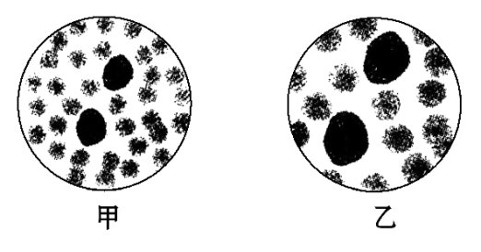
- 若使用相同的光圈，则甲比乙亮
B．在甲中所观察到的细胞，在乙中均可被观察到
C．若玻片右移，则甲的物像会右移而乙的物像左移
D．若在甲看到的物像模糊，则改换成乙就可以看到清晰的物像
11．甲图是一组目镜标有5×和16×字样、物镜标有10×和40×字样的镜头，乙图中的A是放大160倍时所观察到的图像。欲将乙图视野中处于右下方的细胞移至视野中央，并放大640倍观察（B），下列操作错误的是
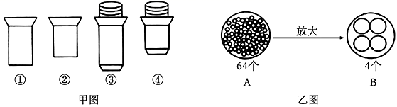
A．将显微镜的光圈调大，反光镜调成凹面镜
B．目镜换成①，转动转换器将物镜换成③
C．放大倍数指的是长度和宽度的放大
D．将装片向右下方移动，使右下方的细胞位于视野正中央
12．下面①-⑤是利用显微镜观察时的几个操作步骤，在显微镜下要把视野里的标本从图中的（1）转为（2），其正确的操作步骤是
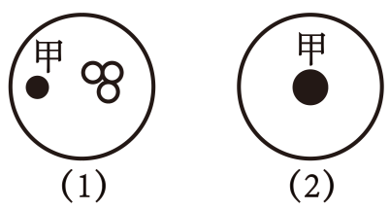
①转动粗准焦螺旋 ②调节光圈 ③转动细准焦螺旋 ④转动转换器 ⑤移动标本
A．①→②→③→④
B．④→⑤→③→②
C．②→①→⑤→④
D．⑤→④→②→③
13．下列有关显微镜操作的叙述，错误的是
A．转换高倍物镜之前，应先将所要观察的物像移到视野正中央
B．换用高倍物镜后，若视野模糊，调节细准焦螺旋
C．标本颜色较深，应选用凹面镜或大光圈
D．若要转换高倍物镜观察，需要先升镜筒，以免镜头破坏装片
14．支原体感染引起的传染性尿道炎较难治愈。如图是支原体结构模式图，相关叙述正确的是
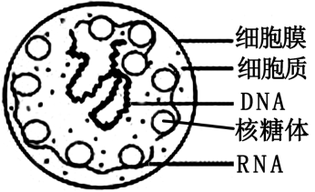
A．支原体细胞不含有染色体
B．支原体细胞质中不含有核糖体
C．支原体细胞体现原核细胞统一性的结构包括细胞壁、细胞膜、
细胞质、拟核等
D．支原体细胞含有一个大型线状DNA分子
15．下图依次是衣藻、草履虫、变形虫、细菌和蓝细菌单细胞生物模式图。有关该组生物的叙述，错误的是
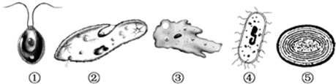
A．①和④是一类生物，而且都有纤毛或鞭毛有利于运动
B．具有核膜和染色体的生物有①②③
C．图中各细胞均具有核糖体
D．各细胞结构上的差异性体现了细胞的多样性
16．下列关于颤蓝细菌和小球藻的说法，错误的是
A．小球藻和颤蓝细菌都含有核糖体这种细胞结构
B．颤蓝细菌和小球藻有相似的细胞膜
C．小球藻可进行光合作用，而颤蓝细菌不可以
D．颤蓝细菌和小球藻都以DNA为遗传物质
17．绿藻被认为是21世纪人类最理想的健康食品，同时螺旋藻（属蓝细菌）特有的藻蓝蛋白能提高淋巴细胞活性，增强人体免疫力。下列叙述不正确的是
A．二者的遗传物质都是DNA
B．绿藻和螺旋藻都具有核糖体
C．绿藻有核膜、核仁，而螺旋藻没有
D．绿藻和螺旋藻都能进行光合作用，这与它们含有叶绿体有关
18．生石花生活在南非多石卵的干旱地区，在生石花细胞中含量最高的化合物是
A．蛋白质 B．脂质 C．糖类 D．水
19．人体的肌肉细胞中含量最多的有机物是
A．脂肪 B．水 C．蛋白质 D．盐类
20．以下对组成细胞的化学元素的叙述，错误的是
A．组成细胞的化学元素常见的有20多种
B．组成不同生物体细胞的化学元素种类是大体相同的
C．在同种生物体细胞中，不同化学元素的含量相差很大
D．组成不同生物体细胞的化学元素是完全一样的
21．下列关于组成细胞的微量元素的叙述，不正确的是
A．通常指生物体生命活动所必需的，但需要量很少的一些元素
B．生物体中可以有，也可以没有的一些元素
C．微量元素是细胞维持正常生命活动不可缺少的元素
D．Cu、Zn、Mo等元素是细胞内的微量元素
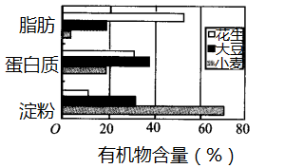
22．实验测得小麦、大豆、花生三种生物干种子中三大类有机物含量如图，有关叙述正确的是
A．小麦种子的研磨滤液中加入斐林试剂混合后即出现砖红色
B．选用花生检验细胞中有脂肪存在时需要使用显微镜
C．双缩脲试剂检验大豆组织样液中存在蛋白质时，需加热呈紫色
D．检验脂肪存在时，用清水冲洗掉浮色

23．下列关于无机盐的叙述，错误的是
A．缺铁性贫血是因为体内缺少铁，血红素不能合成
B．细胞中缺乏磷会影响细胞膜结构等物质的合成
C．细胞中的无机盐大多数以化合物形式存在，如碳酸钙是构成骨骼、牙齿的主要成分
D．碘是合成甲状腺激素的原料，所以常在食盐中加碘
24．某学生对一待测物质进行如下实验，假设实验步骤均正确，其进行的实验及观察到的现象如下表，则其可能鉴定的物质及试剂A是
实验 | 1 | 2 | 3 | 4
检测试剂 | 双缩脲试剂 | 试剂A | 苏丹Ⅲ染液 | 试剂B
检测结果 | 淡紫色 | 无砖红色沉淀 | 未观察到橘黄色 | 蓝色
A．鸡蛋清、斐林试剂 B．鸡蛋清、碘液
C．劣质奶粉、碘液 D．劣质奶粉、斐林试剂
25．下列有关组成人体细胞的元素和化合物的叙述，错误的是
A．C、H、O、N属于大量元素
B．各种元素大多以化合物的形式存在
C．细胞中含量最多的化合物是水
D．细胞中含量最多的有机物是葡萄糖
26．下列关于生物体内水和无机盐的叙述，错误的是
A．干种子内结合水的相对含量较低，不能进行旺盛的生命活动
B．旱生植物比水生植物具有较强的抗旱能力，其原因之一是结合水的相对含量较高
C．镁离子是叶绿素的重要成分，缺镁会造成叶片发黄
D．生理盐水能维持人体渗透压的平衡，防止细胞失水皱缩或吸水涨破
27．在1、3、5号试管中分别加入2 mL 蒸馏水，2、4、6号试管中分别加入2 mL发芽的小麦种子匀浆样液（含还原糖），然后在1~4号试管中适量滴加斐林试剂，5、6号试管中合理滴加双缩脲试剂，摇匀。预期观察到的实验现象是
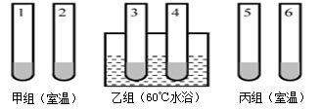
A．1、3、5、6号试管内都呈蓝色
B．3组实验中甲组和乙组的实验结果相同
C．4号试管内呈砖红色，其余试管内都呈蓝色
D．4号试管内呈砖红色，6号试管内呈紫色

- 生物体内构成血红蛋白、叶绿素、甲状腺激素、动物骨骼的重要元素依次是
A．I、Mg、Ca、Fe B．Fe、Mg、I、Ca
C．Fe、Ca、I、Mg D．Mg、Fe、I、Ca
29．下列有关生物体内水和无机盐的叙述，正确的是
A．不同细胞的自由水和结合水的比值相同，它们的代谢强度也相同
B．根尖分生区细胞和衰老细胞内的水分减少，新陈代谢速率减慢
C．给水中毒患者注射质量分数1.8%的盐水，可增强细胞的吸水能力
D．正常人的血浆pH能维持相对稳定，与血浆中的某些无机盐有关
30．对下表中所列待测物质的检测，选用的试剂及预期结果都正确的是
 | 待测物质 | 检测试剂 | 预期显色结果
① | 葡萄糖 | 双缩脲试剂 | 砖红色沉淀
② | 脂肪 | 苏丹Ⅲ染液 | 橘黄色
③ | 淀粉 | 斐林试剂 | 蓝色
④ | 蛋白质 | 双缩脲试剂 | 紫色
A．①③ B．②③ C．①④ D．②④

第II卷

二、非选择题（本题共3道试题，共40分。）
31．（除特殊标注每空1分，共10分）七星湖是塞罕坝国家森林公园新开发的重点旅游风景点，水域深，水面广，野生鲫鱼资源丰富。湖内芦苇丛生，每年春秋有大批白天鹅、遗鸥、青章、鹤等十几种珍稀鸟类来此栖息。回答下面的问题：
（1）七星湖属于生命系统结构层次中的 ，是由 和 相互关联形成的一个统一整体。
（2）在生命系统的结构层次中，七星湖的一只野生鲫鱼属于 ，鲫鱼的心脏属于属于 ，心肌属于 。
（3）（每空2分）七星湖内的植物 （能，不能）构成群落这一生命系统层次，原因是
。
32．（每空2分，共16分）根据下表三组镜头回答问题：
编号 | 目镜 | 物镜
A组 | 5× | 10×
B组 | 15× | 10×
C组 | 10× | 40×

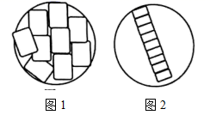

（1）视野中细胞数目最少的是______组；同样光源下，视野最亮的是_______组；细胞体积最小的是______组。
（2）高倍镜下，如果显微镜视野较暗，应调节或转动的结构是________和___________；若不清晰，可调节________________。
（3）用A组镜头观察，可看到视野内充满了9个细胞（如图1），换B组镜头观察，可看到_______个细胞；若用A组镜头观察，视野中的一排细胞有9个（如图2），则换B组镜头观察，可看到_______个细胞。

33．（每空2分，共14分）河故道横贯曹县东西，全长74公里。故道东段的野鸭湖是平原地区少有的万亩天然湖泊；中段的界牌集水库，碧波万顷，鱼虾肥美，万亩芦苇，千亩桃花，景色宜人；西段的万亩荷塘、万亩稻田、万亩花海、万亩森林，是故道的三大美景，被誉为黄河故道休闲旅游的三颗明珠。 以下是黄河故道中常见的几种单细胞生物，结合生物学知识回答以下问题：
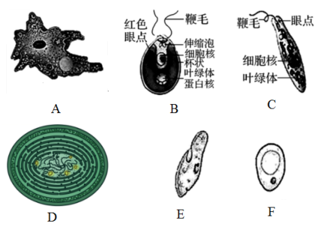
（1）在生命系统的结构层次中，大明湖中生活的所有生物属于____________层次，一个大明湖
属于____________层次。
（2）图中属于原核细胞的是_________（填字母），此类细胞的DNA主要存在于__________中。
（3）图中细胞中都有的细胞结构是____________________________（至少写出2个），这体现
了细胞的__________。
（4）若在显微镜下观察E，发现其向左移动，需要将装片向_____移动，以便追踪E。

答 案
1 | 2 | 3 | 4 | 5 | 6 | 7 | 8 | 9 | 10
C | D | B | D | C | B | C | A | C | A
11 | 12 | 13 | 14 | 15 | 16 | 17 | 18 | 19 | 20
B | D | D | A | A | C | D | D | C | D
21 | 22 | 23 | 24 | 25 | 26 | 27 | 28 | 29 | 30
B | B | C | D | D | A | D | B | D | D

- （除特殊标注每空1分，共10分）
（1）生态系统 生物群落 无机环境
（2）个体 器官 组织
（3）（每空2分）不能 群落是一定区域内植物、动物和其他生物的总和，七星湖的植物没有包括这一区域的动物和其他生物

- （每空2分，共16分）
（1）C A A
（2）光圈 反光镜 细准焦螺旋
（3）1 3

- （每空2分，共14分）
- 群落 生态系统
- D 拟核
- 细胞膜，细胞质，核糖体 统一性
- 左

